Resolución del Pleno del Instituto de Transparencia, Acceso a la Información Pública y Protección de Datos Personales del Estado de México y Municipios, con domicilio en Metepec, Estado de México, a cuatro de mayo de dos mil veintitrés.

VISTO el expediente electrónico formado con motivo del recurso de revisión número 01555/INFOEM/IP/RR/2023, interpuesto por una persona que no proporcionó nombre o seudónimo, en lo sucesivo el Recurrente, en contra de la respuesta del Organismo Público Descentralizado para la Prestación de Los Servicios de Agua Potable Alcantarillado y Saneamiento del Municipio de la Paz México, OPDAPAS, en lo subsecuente el Sujeto Obligado, se procede a dictar la presente resolución.

A N T E C E D E N T E S D E L A S U N T O

PRIMERO. De la Solicitud de Información.
En fecha primero de marzo de dos mil veintitrés, el Recurrente, presentó a través del Sistema de Acceso a la Información Mexiquense, en lo subsecuente el SAIMEX ante el Sujeto Obligado, la solicitud de acceso a la información pública, a la que se le asignó el número de expediente 00023/OASLAPAZ/IP/2023, mediante la cual solicitó lo siguiente:

“Solicito que me envien de OPDAPAS LA PAZ, El estado analítico del ejercicio del presupuesto de Egresos, clasificación por objeto del gasto lo anterior del año 2022.” (Sic).

MODALIDAD DE ENTREGA: A través del Sistema de Acceso a la Información Mexiquense (SAIMEX).

SEGUNDO. De la respuesta del Sujeto Obligado.
De las constancias del expediente electrónico SAIMEX, se advierte que en fecha veintidós de marzo de dos mil veintitrés el Sujeto Obligado dio respuesta a través del SAIMEX a la solicitud de información en los siguientes términos:

“Estimado solicitante a través de este medio sirva para dar cumplimiento a su solicitud se anexa documentos en PDF con la respuesta a lo solicitado. “(Sic).

De forma complementaria el Sujeto Obligado adjunto el archivo electrónico denominado “Respuesta_oficio_SAIMEX_00023.pdf”, mismo que no se reproduce al ser del conocimiento de las partes, sin embargo, será materia de estudio en el CONSIDERANDO respectivo.

TERCERO. Del recurso de revisión.
Inconforme con la respuesta notificada por el Sujeto Obligado, el Recurrente interpuso el presente recurso de revisión, en fecha veintidós de marzo de dos mil veintitrés, el cual fue registrado en el sistema electrónico con el expediente número 01555/INFOEM/IP/RR/2023, en el cual arguye, las siguientes manifestaciones:

- Acto Impugnado:
"ENTREGAN LA INFORMACION EN UN FORMATO ILEGIBLE E INCOMPLETO” [Sic].

- Razones o Motivos de Inconformidad:
“ENTREGAN LA INFORMACION EN UN FORMATO ILEGIBLE E INCOMPLETO.” [Sic].

CUARO. Del turno y admisión del recurso de revisión.
El medio de impugnación le fue turnado al Comisionado Presidente José Martínez Vilchis, por medio del sistema electrónico en términos del arábigo 185, fracción I, de la Ley de Transparencia y Acceso a la información Pública del Estado de México y Municipios, del cual recayó el acuerdo de admisión en fecha veinticuatro de marzo de dos mil veintitrés, determinándose en él, un plazo de siete días para que las partes manifestaran lo que a su derecho corresponda en términos del numeral ya citado.

QUINTO. De la etapa de instrucción.
Una vez abierta la etapa de instrucción, se advierte que el Sujeto Obligado fue omiso en rendir sus informes justificados. De igual manera, se advierte que el Recurrente, omitió rendir dentro del término de Ley, las manifestaciones que a sus intereses conviniera.

Así mismo, se aprecia que no se llevaron a cabo audiencias durante la sustanciación del recurso de revisión, ni se ofrecieron pruebas por parte del Recurrente; todo lo anterior en términos de los artículos 185 fracciones II y IV, y 195 de la Ley de Transparencia y Acceso a la Información Pública del Estado de México y Municipios.

SEXTO. Del cierre de la etapa de instrucción.
En fecha catorce de abril de dos mil veintitrés, se decretó el cierre de la misma del expediente electrónico formado con motivo de la interposición del presente recurso de revisión, a fin de que el Comisionado Ponente presentara el proyecto de resolución correspondiente.

C O N S I D E R A N D O

PRIMERO. De la competencia.
Este Instituto de Transparencia, Acceso a la Información Pública y Protección de Datos Personales del Estado de México y Municipios es competente para conocer y resolver el presente recurso de revisión, de conformidad con los artículos: 6, apartado A, fracción IV de la Constitución Política de los Estados Unidos Mexicanos; 5, párrafos trigésimo, trigésimo primero y trigésimo segundo, fracciones IV y V, de la Constitución Política del Estado Libre y Soberano de México; artículos 1, 2 fracción II, 13, 29, 36 fracciones I y II, 176, 178, 179, 181 párrafo tercero y 185 de la Ley de Transparencia y Acceso a la Información Pública del Estado de México y Municipios; 6, 9 fracciones I y XXIII, y 11 del Reglamento Interior del Instituto de Transparencia, Acceso a la Información Pública y Protección de Datos Personales del Estado de México y Municipios.

SEGUNDO. Sobre los alcances del recurso de revisión.
Anterior a todo debe destacarse que el recurso de revisión tiene el fin y alcance que señalan los numerales 176, 179 fracción V, 181 párrafo cuarto, 194 y 195 y demás aplicables de la Ley de Transparencia y Acceso a la Información Pública del Estado de México y Municipios vigente y será analizado conforme a las actuaciones que obren en el expediente electrónico con la finalidad de reparar cualquier posible afectación al derecho de acceso a la información pública y garantizando el principio rector de máxima publicidad.
El Recurso de Revisión en estudio contiene los elementos normativos de validez exigidos en la Ley de Transparencia y Acceso a la Información Pública del Estado de México y Municipios, establecidos en el artículo 180 que enuncia:

“Artículo 180. El recurso de revisión contendrá:
I. El sujeto obligado ante la cual se presentó la solicitud;
II. El nombre del solicitante que recurre o de su representante y, en su caso, del tercero interesado, así como la dirección o medio que señale para recibir notificaciones;
III. El número de folio de respuesta de la solicitud de acceso;
IV. La fecha en que fue notificada la respuesta al solicitante o tuvo conocimiento del acto reclamado, o de presentación de la solicitud, en caso de falta de respuesta;
V. El acto que se recurre;
VI. Las razones o motivos de inconformidad;
VII. La copia de la respuesta que se impugna y, en su caso, de la notificación correspondiente, en el caso de respuesta de la solicitud; y
VIII. Firma del recurrente, en su caso, cuando se presente por escrito, requisito sin el cual se dará trámite al recurso.

Adicionalmente, se podrán anexar las pruebas y demás elementos que considere procedentes someter a juicio del Instituto.

En ningún caso será necesario que el particular ratifique el recurso de revisión interpuesto.

En caso de que el recurso se interponga de manera electrónica no será indispensable que contengan los requisitos establecidos en las fracciones II, IV, VII y VIII.”
[Énfasis añadido]

Cabe señalar que la parte Recurrente ejerció de manera anónima su derecho de acceso a la información pública, sin embargo, no es motivo para desechar las solicitudes de acceso a la información pública conforme a lo previsto en el artículo 155, penúltimo párrafo de la Ley de Transparencia y Acceso a la Información Pública del Estado de México y Municipios que señala lo siguiente:
“Las solicitudes anónimas, con nombre incompleto o seudónimo serán procedentes para su trámite por parte del sujeto obligado ante quien se presente. No podrá requerirse información adicional con motivo del nombre proporcionado por el solicitante.”

Robusteciendo lo anterior se encuentra lo dispuesto en los artículos 6, Apartado A, fracciones III y IV, de la Constitución Política de los Estados Unidos Mexicanos y 5 párrafos vigésimo, vigésimo primero y vigésimo segundo, de la Constitución Política del Estado Libre y Soberano de México, se establece lo siguiente:
Constitución Política de los Estados Unidos Mexicanos
“Artículo 6°.- La manifestación de las ideas no será objeto de ninguna inquisición judicial o administrativa, sino en el caso de que ataque a la moral, la vida privada o los derechos de terceros, provoque algún delito, o perturbe el orden público; el derecho de réplica será ejercido en los términos dispuestos por la ley. El derecho a la información será garantizado por el Estado.
(…)
Para efectos de lo dispuesto en el presente artículo se observará lo siguiente:
A. Para el ejercicio del derecho de acceso a la información, la Federación, los Estados y el Distrito Federal, en el ámbito de sus respectivas competencias, se regirán por los siguientes principios y bases:
(…)
III. Toda persona, sin necesidad de acreditar interés alguno o justificar su utilización, tendrá acceso gratuito a la información pública, a sus datos personales o a la rectificación de éstos.
IV. Se establecerán mecanismos de acceso a la información y procedimientos de revisión expeditos que se sustanciarán ante los organismos autónomos especializados e imparciales que establece esta Constitución.”

Constitución Política del Estado Libre y Soberano de México
“Artículo 5.- En el Estado de México todas las personas gozarán de los derechos humanos reconocidos en la Constitución Política de los Estados Unidos Mexicanos, en los tratados internacionales en los que el Estado mexicano sea parte, en esta Constitución y en las leyes que de ésta emanen, por lo que gozarán de las garantías para su protección, las cuales no podrán restringirse ni suspenderse salvo en los casos y bajo las condiciones que la Constitución Política de los Estados Unidos Mexicanos establece.
(…)
Toda persona en el Estado de México, tiene derecho al libre acceso a la información plural y oportuna, así como a buscar recibir y difundir información e ideas de toda índole por cualquier medio de expresión.
(…)
El derecho a la información será garantizado por el Estado. La ley establecerá las previsiones que permitan asegurar la protección, el respeto y la difusión de este derecho.
Para garantizar el ejercicio del derecho de transparencia, acceso a la información pública y protección de datos personales, los poderes públicos y los organismos autónomos, transparentarán sus acciones, en términos de las disposiciones aplicables, la información será oportuna, clara, veraz y de fácil acceso. Este derecho se regirá por los principios y bases siguientes:

III. Toda persona, sin necesidad de acreditar interés alguno o justificar su utilización, tendrá acceso gratuito a la información pública, a sus datos personales o a la rectificación de éstos;
IV. Se establecerán mecanismos de acceso a la información y procedimientos de revisión expeditos que se sustanciarán ante el organismo autónomo especializado e imparcial que establece esta Constitución.
(…)
VIII. El Estado contará con un organismo autónomo, especializado, imparcial, colegiado, con personalidad jurídica y patrimonio propio, con plena autonomía técnica y de gestión, con capacidad para decidir sobre el ejercicio de su presupuesto y determinar su organización interna, responsable de garantizar el cumplimiento del derecho de transparencia, acceso a la información pública y a la protección de datos personales en posesión de los sujetos obligados en los términos que establezca la ley. (…)”

Por otra parte, del contenido del artículo 1 de la Constitución Política de los Estados Unidos Mexicanos, se destaca lo siguiente:

“Artículo 1o. En los Estados Unidos Mexicanos todas las personas gozarán de los derechos humanos reconocidos en esta Constitución y en los tratados internacionales de los que el Estado Mexicano sea parte, así como de las garantías para su protección, cuyo ejercicio no podrá restringirse ni suspenderse, salvo en los casos y bajo las condiciones que esta Constitución establece.
Las normas relativas a los derechos humanos se interpretarán de conformidad con esta Constitución y con los tratados internacionales de la materia favoreciendo en todo tiempo a las personas la protección más amplia.
Todas las autoridades, en el ámbito de sus competencias, tienen la obligación de promover, respetar, proteger y garantizar los derechos humanos de conformidad con los principios de universalidad, interdependencia, indivisibilidad y progresividad.
En consecuencia, el Estado deberá prevenir, investigar, sancionar y reparar las violaciones a los derechos humanos, en los términos que establezca la ley.”

Por lo cual, de una interpretación sistemática, conforme y progresiva del derecho humano de acceso a la información pública se aprecia que toda persona, sin necesidad de acreditar interés alguno o justificar su utilización, deberá tener acceso a la información pública, es decir, dicho derecho fundamental exime a quien lo ejerce, de acreditar su legitimación en la causa o su interés en el asunto, lo que permite la posibilidad de que, incluso, la solicitud de acceso a la información pueda ser anónima o no contener un nombre que identifique al solicitante o que permita tener certeza sobre su identidad.

En conclusión, se cubrieron los requisitos de procedencia y procedibilidad y conforme a las constancias que obran en el expediente.

TERCERO. De las causas de improcedencia.
En el procedimiento de acceso a la información y de los medios de impugnación de la materia, se advierten diversos supuestos de procedibilidad, los cuales deben estudiarse con la finalidad de dar cumplimiento a los principios de legalidad y objetividad inmersos en el artículo 9, de Ley de Transparencia y Acceso a la Información Pública del Estado de México y Municipios, en correlación con la seguridad jurídica que debe generar lo actuado ante este Organismo garante.

De lo anterior, el estudio de las causas de improcedencia que se hagan valer por las partes o que se advierta de oficio por este Resolutor debe ser objeto de análisis previo al estudio de fondo del asunto, ya que el estudio de los presupuestos procesales sobre el inicio o trámite de un proceso genera eficacia jurídica de las resoluciones, más aún que se trata de una figura procesal adoptada en la ley de la materia la cual impide su estudio y resolución cuando una vez admitido el recurso de revisión, se advierta una causa de improcedencia que permita sobreseer el recurso de revisión sin estudiar el fondo del asunto; circunstancias anteriores que no son incompatibles con el derecho de acceso a la justicia, ya que éste no se coarta por regular causas de improcedencia y sobreseimiento con tales fines.

Así las cosas, en la especie, no se actualiza ninguna causa de improcedencia de las referidas en el artículo 191 de la Ley de Transparencia y Acceso a la Información Pública del Estado de México y Municipios, encontrándose actualizados todos los supuestos procesales para atender el fondo del asunto, en los términos del considerando posterior.

CUARTO. Estudio y resolución del asunto.
Ahora bien, se procede al análisis del presente recurso, así como el contenido íntegro de las actuaciones que obran en el expediente electrónico, para así estar en posibilidad este Órgano Colegiado de dictar el fallo correspondiente conforme a derecho, tomando en consideración los elementos aportados por las partes y apegándose en todo momento al principio de máxima publicidad consagrado en nuestra Constitución Federal, Local y demás leyes aplicables en la materia, así como en los tratados internacionales en los que el Estado Mexicano sea parte, en concordancia con el párrafo tercero del artículo 1 de la Constitución Federal y el diverso 8, de la Ley de Transparencia local.

El estudio del presente recurso de revisión tiene como antecedentes, que el hoy Recurrente solicitó al OPDAPAS del Municipio de la Paz, la siguiente información:

- El estado analítico del ejercicio del presupuesto de Egresos, clasificación por objeto del gasto lo anterior del año 2022.

En atención a los requerimientos de información planteados, el Sujeto Obligado señaló como respuesta lo siguiente:

“Estimado solicitante a través de este medio sirva para dar cumplimiento a su solicitud se anexa documentos en PDF con la respuesta a lo solicitado..“(Sic).

Adjuntando los archivos electrónicos denominados:
- Respuesta_oficio_SAIMEX_00023.pdf: constante de seis fojas, en formato pdf, que contiene el Estado Analítico del Ejercicio del Presupuesto de Egresos detallado- Clasificado por Objeto del Gasto (Capitulo y Concepto), del primero de enero al treinta y uno de diciembre de dos mil veintidós, mismo que se encuentra cortado y parcialmente ilegible, tal como se ilustra:


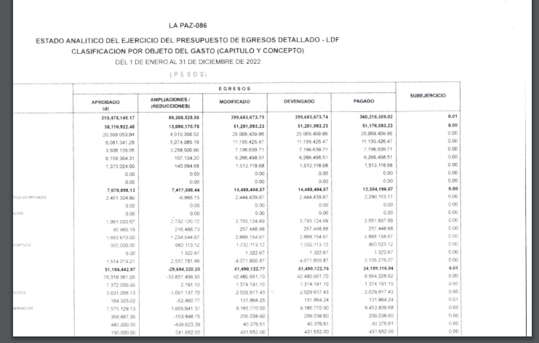

Es así como derivado de la respuesta emitida por el Sujeto Obligado, el Recurrente, interpuso el presente recurso de revisión, señalando sustancialmente como sus razones o motivos de inconformidad, lo siguiente:

“ENTREGAN LA INFORMACION EN UN FORMATO ILEGIBLE E INCOMPLETO.” (Sic).

Aunado a ello, dicho Estado Analítico del Ejercicio del Presupuesto de Egresos Detallado- Clasificado por Objeto del Gasto no se logra apreciar completamente, por lo que si bien el Sujeto Obligado pretendió hacer entrega de la información, de conformidad con el contenido de los documentos proporcionados, no se logran apreciar los rubros a los que corresponden las cifras de egresos, circunstancia que pone en estado de incertidumbre tanto al Recurrente como a este Órgano Garante, el poder determinar si las documentales, satisfacen los requerimientos de información.

Una vez sentado lo anterior, es de subrayar que el derecho de acceso a la Información Pública, consiste en que la información solicitada conste en un soporte documental en cualquiera de sus formas, a saber: expedientes, reportes, estudios, actas, resoluciones, oficios, correspondencia, acuerdos, directivas, directrices, circulares, contratos, convenios, instructivos, notas, memorandos, estadísticas o bien, cualquier otro registro que documente el ejercicio de las facultades, funciones y competencias de los Sujetos Obligados; los que podrán estar en cualquier medio, sea escrito, impreso, sonoro, visual, electrónico, informático u holográfico, de conformidad con el artículo 3, fracción XI de la Ley de la materia, el cual dispone lo siguiente:

“Artículo 3. Para los efectos de la presente Ley se entenderá por:
XI. Documento: Los expedientes, reportes, estudios, actas, resoluciones, oficios, correspondencia, acuerdos, directivas, directrices, circulares, contratos, convenios, instructivos, notas, memorandos, estadísticas o bien, cualquier otro registro que documente el ejercicio de las facultades, funciones y competencias de los sujetos obligados, sus servidores públicos e integrantes, sin importar su fuente o fecha de elaboración. Los documentos podrán estar en cualquier medio, sea escrito, impreso, sonoro, visual, electrónico, informático u holográfico;”

De igual modo, es aplicable el criterio de interpretación en el orden administrativo número 0002-11, emitido por Acuerdo del Pleno del Instituto de Transparencia y Acceso a la Información Pública del Estado de México y Municipios, publicado en el Periódico Oficial del Gobierno del Estado Libre y Soberano de México “Gaceta del Gobierno” el diecinueve de octubre de dos mil once, cuyo rubro y texto dispone:

“CRITERIO 0002-11
INFORMACIÓN PÚBLICA, CONCEPTO DE, EN MATERIA DE TRANSPARENCIA. INTERPRETACIÓN SISTEMÁTICA DE LOS ARTÍCULOS 2°, FRACCIÓN V, XV, Y XVI, 3°, 4°, 11 Y 41. De conformidad con los artículos antes referidos, el derecho de acceso a la Información Pública, se define en cuanto a su alcance y resultado material, el acceso a los archivos, registros y documentos públicos, administrados, generados o en posesión de los órganos u organismos públicos, en virtud del ejercicio de sus funciones de derecho público, sin importar su fuente, soporte o fecha de elaboración.
En consecuencia el acceso a la información se refiere a que se cumplan cualquiera de los siguientes tres supuestos:
1) Que se trate de información registrada en cualquier soporte documental, que en ejercicio de las atribuciones conferidas, sea generada por los Sujetos Obligados;
2) Que se trate de información registrada en cualquier soporte documental, que en ejercicio de las atribuciones conferidas, sea administrada por los Sujetos Obligados, y
3) Que se trate de información registrada en cualquier soporte documental, que en ejercicio de las atribuciones conferidas, se encuentre en posesión de los Sujetos Obligados.” (SIC)
(Énfasis Añadido)

Así, es necesario traer a contexto lo establecido en los artículos 4, 8 y 9, fracciones I, VII y VIII de la Ley de Transparencia y Acceso a la Información Pública del Estado de México y Municipios, mediante los cuales debe darse certeza jurídica a los particulares, privilegiarse la máxima publicidad, la objetividad y el principio pro persona, sirviendo de sustento la transcripción de los preceptos legales que a la letra rezan:

“Artículo 4. El derecho humano de acceso a la Información Pública es la prerrogativa de las personas para buscar, difundir, investigar, recabar, recibir y solicitar Información Pública, sin necesidad de acreditar personalidad ni interés jurídico.
Toda la información generada, obtenida, adquirida, transformada, administrada o en posesión de los sujetos obligados es pública y accesible de manera permanente a cualquier persona, en los términos y condiciones que se establezcan en los tratados internacionales de los que el Estado mexicano sea parte, en la Ley General, la presente Ley y demás disposiciones de la materia, privilegiando el principio de máxima publicidad de la información. Solo podrá ser clasificada excepcionalmente como reservada temporalmente por razones de interés público, en los términos de las causas legítimas y estrictamente necesarias previstas por esta Ley.
Los sujetos obligados deben poner en práctica, políticas y programas de acceso a la información que se apeguen a criterios de publicidad, veracidad, oportunidad, precisión y suficiencia en beneficio de los solicitantes.
Artículo 8. El derecho de acceso a la información o la clasificación de la información se interpretarán conforme a los principios establecidos en la Constitución Federal, los tratados internacionales de los que el Estado mexicano sea parte, la Ley General, la Constitución Local y la presente Ley.
En la aplicación e interpretación de la presente Ley deberá prevalecer el principio de máxima publicidad, conforme a lo dispuesto en la Constitución Federal, en los tratados internacionales de los que el Estado mexicano sea parte, la Ley General, la Constitución Local, así como en las resoluciones y sentencias vinculantes que emitan los órganos nacionales e internacionales especializados, favoreciendo en todo tiempo a las personas la protección más amplia, atendiendo al principio pro persona…
Artículo 9. El Instituto deberá regir su funcionamiento de acuerdo a los siguientes principios:
I. Certeza: Principio que otorga seguridad y certidumbre jurídica a los particulares, en virtud de que permite conocer si las acciones del Instituto son apegadas a derecho y garantiza que los procedimientos sean completamente verificables, fidedignos y confiables;
…
VII. Máxima Publicidad: Toda la información en posesión de los sujetos obligados será pública, completa, oportuna y accesible, sujeta a un claro régimen de excepciones que deberán estar definidas y ser además legítimas y estrictamente necesarias en una sociedad democrática;
VIII. Objetividad: Obligación del Instituto de ajustar su actuación a los presupuestos de ley que deben ser aplicados al analizar el caso en concreto y resolver todos los hechos, prescindiendo de las consideraciones y criterios personales;
…
(Énfasis añadido)

A fin de robustecer lo expuesto, conviene citar el criterio orientador 002/2017 del INAI, y la tesis 1a. CCCXXVII/2014 (10a.) emitida por la Primera Sala de la Suprema Corte de Justicia de la Nación, cuyo tenor es el siguiente:

“Congruencia y exhaustividad. Sus alcances para garantizar el derecho de acceso a la información. De conformidad con el artículo 3 de la Ley Federal de Procedimiento Administrativo, de aplicación supletoria a la Ley Federal de Transparencia y Acceso a la Información Pública, en términos de su artículo 7; todo acto administrativo debe cumplir con los principios de congruencia y exhaustividad. Para el efectivo ejercicio del derecho de acceso a la información, la congruencia implica que exista concordancia entre el requerimiento formulado por el particular y la respuesta proporcionada por el sujeto obligado; mientras que la exhaustividad significa que dicha respuesta se refiera expresamente a cada uno de los puntos solicitados. Por lo anterior, los sujetos obligados cumplirán con los principios de congruencia y exhaustividad, cuando las respuestas que emitan guarden una relación lógica con lo solicitado y atiendan de manera puntual y expresa, cada uno de los contenidos de información.

“PRINCIPIO PRO-PERSONA. REQUISITOS MÍNIMOS PARA QUE SE ATIENDA EL FONDO DE LA SOLICITUD DE SU APLICACIÓN, O LA IMPUGNACIÓN DE SU OMISIÓN POR LA AUTORIDAD RESPONSABLE. El artículo 1o. de la Constitución Política de los Estados Unidos Mexicanos impone a las autoridades el deber de aplicar el principio pro persona como un criterio de interpretación de las normas relativas a derechos humanos, el cual busca maximizar su vigencia y respeto, para optar por la aplicación o interpretación de la norma que los favorezca en mayor medida, o bien, que implique menores restricciones a su ejercicio. Así, como deber, se entiende que dicho principio es aplicable de oficio, cuando el Juez o tribunal considere necesario acudir a este criterio interpretativo para resolver los casos puestos a su consideración, pero también es factible que el quejoso en un juicio de amparo se inconforme con su falta de aplicación, o bien, solicite al órgano jurisdiccional llevar a cabo tal ejercicio interpretativo, y esta petición, para ser atendida de fondo, requiere del cumplimiento de una carga mínima; por lo que, tomando en cuenta la regla de expresar con claridad lo pedido y la causa de pedir, así como los conceptos de violación que causa el acto reclamado, es necesario que la solicitud para aplicar el principio citado o la impugnación de no haberse realizado por la autoridad responsable, dirigida al tribunal de amparo, reúna los siguientes requisitos mínimos: a) pedir la aplicación del principio o impugnar su falta de aplicación por la autoridad responsable; b) señalar cuál es el derecho humano o fundamental cuya maximización se pretende; c) indicar la norma cuya aplicación debe preferirse o la interpretación que resulta más favorable hacia el derecho fundamental; y, d) precisar los motivos para preferirlos en lugar de otras normas o interpretaciones posibles. En ese sentido, con el primer requisito se evita toda duda o incertidumbre sobre lo que se pretende del tribunal; el segundo obedece al objeto del principio pro persona, pues para realizarlo debe conocerse cuál es el derecho humano que se busca maximizar, aunado a que, como el juicio de amparo es un medio de control de constitucionalidad, es necesario que el quejoso indique cuál es la parte del parámetro de control de regularidad constitucional que está siendo afectada; finalmente, el tercero y el cuarto requisitos cumplen la función de esclarecer al tribunal cuál es la disyuntiva de elección entre dos o más normas o interpretaciones, y los motivos para estimar que la propuesta por el quejoso es de mayor protección al derecho fundamental. De ahí que con tales elementos, el órgano jurisdiccional de amparo podrá estar en condiciones de establecer si la aplicación del principio referido, propuesta por el quejoso, es viable o no en el caso particular del conocimiento.”
(Énfasis añadido)

Ahora bien, la Ley de Transparencia y Acceso a la Información Pública del Estado de México y Municipios, prevé en su artículo 23 fracción IV, que los Ayuntamientos se encuentran obligados a transparentar y permitir el acceso a la información que generen, posean o administren; de ahí que la Ley de la materia delimita perfectamente los alcances de las obligaciones que corresponden a los Ayuntamientos, como se advierte enseguida:

“Artículo 23. Son sujetos obligados a transparentar y permitir el acceso a su información y proteger los datos personales que obren en su poder:
IV. Los ayuntamientos y las dependencias, organismos, órganos y entidades de la administración municipal;”
(Énfasis añadido)

Robustece lo anterior, lo establecido en los Lineamientos para la Presentación de la Cuenta Pública Municipal de los Sujetos de Fiscalización Municipales para el Ejercicio 2023, visibles en la página oficial del Órgano Superior de Fiscalización del Estado de México (OSFEM) en el sitio de internet:
https://www.osfem.gob.mx/assets/doc_apo/doc/2023/04_InstructivoCPM22.pdf

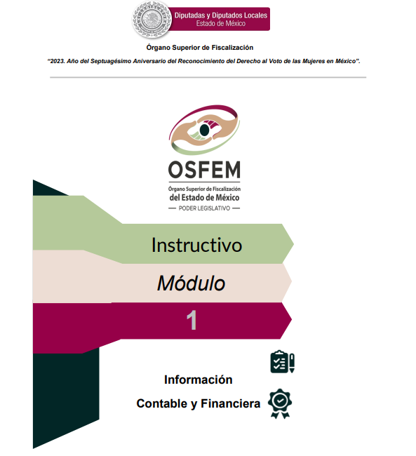

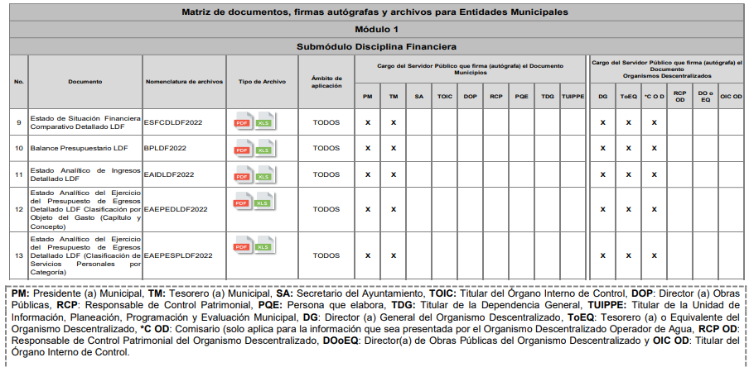

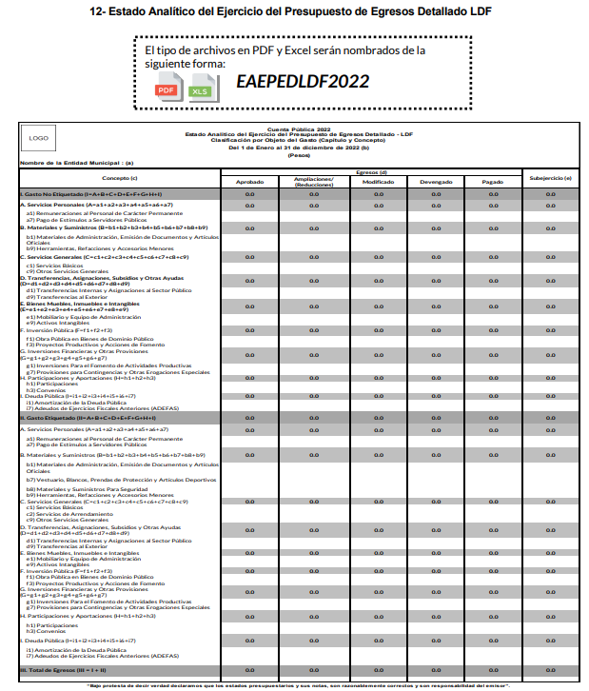

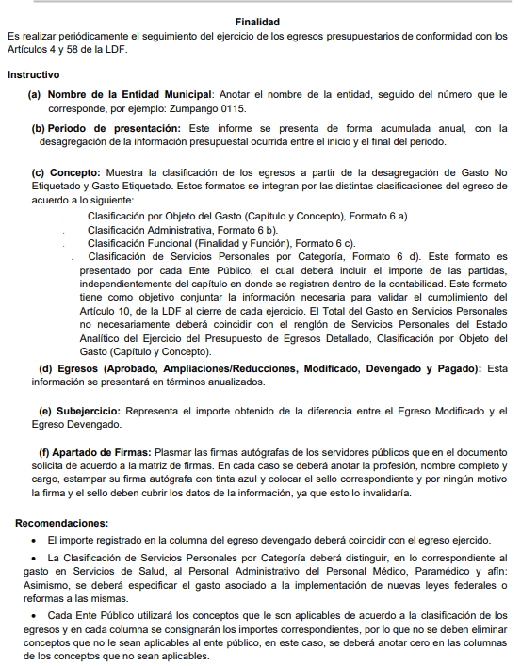
Atento a lo anterior, resulta claro que existe la obligación por parte del Sujeto Obligado, de entregar la Cuenta Pública Municipal al Órgano Superior de Fiscalización del Estado de México de conformidad con la Ley de Fiscalización Superior del Estado de México, , en consecuencia, la información solicitada debe de obrar en los archivos del Sujeto Obligado.

En virtud de lo anterior, es de destacar que la información requerida es susceptible de ser generada, poseída y administrada por El Sujeto Obligado; en consecuencia, la información solicitada por El Recurrente debe obrar en los archivos del Sujeto Obligado.

Con base en las consideraciones de hecho y de derecho señaladas en párrafos anteriores, se tiene por acreditado que si bien el Sujeto Obligado pretendió hacer entrega de la información peticionada, empero la misma fue proporcionada de manera ilegible es dable ordenar la entrega del Estado Analítico del Ejercicio del Presupuesto de Egresos Detallado LDF Clasificación por Objeto del Gasto del año 2022.

En mérito de lo expuesto en líneas anteriores, este Instituto considera que los motivos de inconformidad planteados por la Recurrente resultan fundados en el recurso de revisión que es materia de esta resolución; por ello con fundamento en la segunda hipótesis de la fracción III del artículo 186 de la Ley de Transparencia y Acceso a la Información Pública del Estado de México y Municipios, se MODIFICA la respuesta a la solicitud de información número 00023/OASLAPAZ/IP/2023, que ha sido materia del presente estudio.

Por lo antes expuesto y fundado es de resolverse y,

SE RESUELVE

PRIMERO. Se MODIFICA la respuesta entregada por EL SUJETO OBLIGADO, a la solicitud de información número 00023/OASLAPAZ/IP/2023, por resultar parcialmente fundados los motivos de inconformidad que arguye EL RECURRENTE, en términos del Considerando CUARTO de la presente resolución.

SEGUNDO. Se ORDENA al SUJETO OBLIGADO haga entrega al RECURRENTE, a través del Sistema de Acceso a la Información Mexiquense (SAIMEX), en correcta digitalización de lo siguiente:
- Estado Analítico del Ejercicio del Presupuesto de Egresos Detallado LDF Clasificación por Objeto del Gasto del año 2022.

TERCERO. NOTIFÍQUESE la presente resolución al Titular de la Unidad de Transparencia del Sujeto Obligado, a través del Sistema de Acceso a la Información Mexiquense (SAIMEX), para que conforme al artículo 186, último párrafo, 189, segundo párrafo y 194, de la Ley de Transparencia y Acceso a la Información Pública del Estado de México y Municipios; dé cumplimiento a lo ordenado dentro del plazo de diez días hábiles, debiendo informar a este Instituto en un plazo de tres días hábiles siguientes sobre el cumplimiento dado a la presente y se le apercibe que en caso de negarse a cumplir la presente resolución o hacerlo de manera parcial, se le impondrá una medida de apremio de conformidad con lo previsto en los artículos 198, 200, fracción III; 214, 215 y 216 de la Ley de Transparencia y Acceso a la Información Pública del Estado de México y Municipios.

CUARTO. De conformidad con el artículo 198 de la Ley de Transparencia y Acceso a la Información Pública del Estado de México y Municipios, de considerarlo procedente, el Sujeto Obligado de manera fundada y motivada, podrá solicitar una ampliación de plazo para el cumplimiento de la presente resolución.

QUINTO. NOTIFÍQUESE al Recurrente la presente resolución a través del Sistema de Acceso a la Información Mexiquense (SAIMEX), y hágase de su conocimiento que en caso de considerar que le causa algún perjuicio, podrá promover el Juicio de Amparo en los términos de las leyes aplicables, de acuerdo a lo estipulado por el artículo 196, de la Ley de Transparencia y Acceso a la Información Pública del Estado de México y Municipios.

ASÍ LO RESUELVE, POR UNANIMIDAD DE VOTOS EL PLENO DEL INSTITUTO DE TRANSPARENCIA, ACCESO A LA INFORMACIÓN PÚBLICA Y PROTECCIÓN DE DATOS PERSONALES DEL ESTADO DE MÉXICO Y MUNICIPIOS, CONFORMADO POR LOS COMISIONADOS JOSÉ MARTÍNEZ VILCHIS, MARÍA DEL ROSARIO MEJÍA AYALA, SHARON CRISTINA MORALES MARTÍNEZ, LUIS GUSTAVO PARRA NORIEGA Y GUADALUPE RAMÍREZ PEÑA, EN LA DECIMO SEXTA SESIÓN ORDINARIA CELEBRADA EL CUATRO DE MAYO DE DOS MIL VEINTITRÉS, ANTE EL ANTE EL SECRETARIO TÉCNICO DEL PLENO, ALEXIS TAPIA RAMÍREZ. ---------------------------------------------------------------------------------------------------------------------------------------------------------------------------------------------------------------------------------------------------------------------------------------------------------------------------------------------------------------------------------------------------------------------------------------------------------------------------------------------------------------------------------------------------------------------------
JMV/CCR/LMST

IMPROCEDENCIA Y SOBRESEIMIENTO EN EL JUICIO DE AMPARO. LAS CAUSAS PREVISTAS EN LOS ARTÍCULOS 73 Y 74 DE LA LEY DE LA MATERIA, RESPECTIVAMENTE, NO SON INCOMPATIBLES CON EL ARTÍCULO 25.1 DE LA CONVENCIÓN AMERICANA SOBRE DERECHOS HUMANOS. Del examen de compatibilidad de los artículos 73 y 74 de la Ley de Amparo con el artículo 25.1 de la Convención Americana sobre Derechos Humanos no se advierte que el derecho interno desatienda los estándares que pretenden proteger los derechos humanos en dicho tratado, por regular causas de improcedencia y sobreseimiento que impiden abordar el estudio de fondo del asunto en el juicio de amparo, en virtud de que el propósito de condicionar el acceso a los tribunales para evitar un sobrecargo de casos sin mérito, es en sí legítimo, por lo que esa compatibilidad, en cuanto a los requisitos para la admisibilidad de los recursos dependerá, en principio, de los siguientes criterios: no pueden ser irracionales ni de tal naturaleza que despojen al derecho de su esencia, ni discriminatorios y, en el caso, la razonabilidad de esas causas se justifica por la viabilidad de que una eventual sentencia concesoria tenga un ámbito de protección concreto y no entre en conflicto con el orden jurídico, no son de tal naturaleza que despojen al derecho de su esencia ni tampoco son discriminatorias, pues no existe alguna condicionante para su aplicabilidad, en función de cuestiones personales o particulares del quejoso. Por tanto, las indicadas causas de improcedencia y sobreseimiento no son incompatibles con el citado precepto 25.1, pues no impiden decidir sencilla, rápida y efectivamente sobre los derechos fundamentales reclamados como violados dentro del juicio de garantías.

